Manual de organización
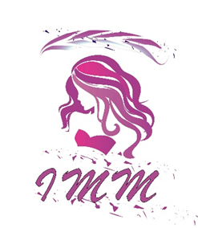
Instituto Municipal de la mujer Cuautla
Dirección general de IMM
Administración 2021-2024

El instituto municipal de la mujer es un organismo en cual nos dedicamos a brindar apoyo asesoría capacitación y orientación a las mujeres en situación de vulnerabilidad o desigualdad social la cual va encaminada a la construcción de una cultura de equidad e igualdad entre hombres y mujeres.

Objetivos
Ser unas instancias de solido liderazgo.
Brindar ayuda atención y capacitación medica psicológica y jurídica.
Promover la igualdad y equidad de género.
Mejorar las expectativas de futuro de todas y todos los ciudadanos del municipio.
Proteger y mejorar la salud psicológica de la población y mujeres.
Acercar y mejorar las oportunidades del desarrollo integral a las personas.
Sensibilizar a hombres y mujeres sobre o que es género.
Promover la igualdad de derechos y oportunidad entre mujeres y hombres.

RUMBO DEL INSTITUTO:
El instituto va encaminado a mejorar la calidad de vida de las y los ciudadanos del municipio ya que existe mucha desigualdad de oportunidades, trabajar con enfoque en las políticas públicas PEG ya que es sin duda alguna delas más innovadoras e importantes que estamos asumiendo en las nuevas instancias para un mejor desarrollo.

FUNDAMENTOS LEGALES
Con apoyo del estado de Jalisco y el instituto Jalisciense de la mujer creado en base al instituto de casi reciente creación el cual tiene por objetivo:
-Implementar una política municipal que permita incorporar una mejora de oportunidades para mujeres el cual conduzca al desarrollo del municipio.

-Asesorar a mujeres sobre temas de importancia los cuales les ayuden a conllevar los problemas a las cuales se enfrentan.
-Fomentar la participación de actividades y talleres para la superación de su propia persona.

